CONTRE LE FASCISME

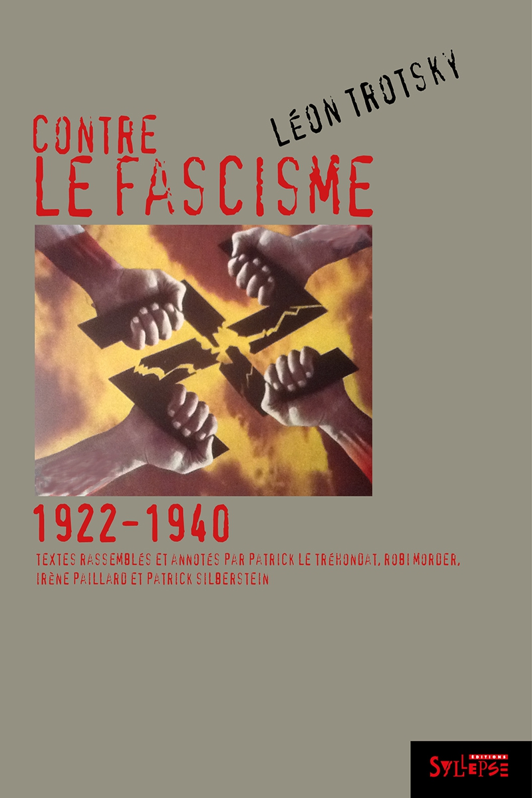

1922-1940

Collection : « Mauvais Temps »
Auteur-e : Léon Trotsky
Parution : Mai 2015
Pages : 944
Format : 150 x 210
ISBN : 978-2-84950-581-6

25,00 €

Le fascisme – ou les fascismes – reste en grande partie une énigme historique. En effet, comment comprendre la folie régressive qui s’est emparée, par exemple, de l’Allemagne au point d’aboutir à l’horreur de l’extermination des Juifs d’Europe. Le phénomène du fascisme défie encore aujourd’hui notre raison et l’on se retrouve souvent en peine pour en saisir les causes. Cependant, et pour prévenir toute répétition, nous nous devons d’en déchiffrer les ressorts et fouiller dans les processus sociaux, culturels, politiques, économiques et même psychologiques, pour en trouver les clés. C’est à cet objectif que contribue ce livre. L’historiographie traditionnelle s’est souvent concentrée sur l’aboutissement de l’arrivée au pouvoir du fascisme : la Seconde Guerre mondiale. Pourtant, une compréhension entière du phénomène oblige à reprendre par le début, le fil historique de cette tragédie historique. C’est ce processus que déroulent les écrits de Léon Trotsky rassemblés dans cet ouvrage, dont certains ont bénéficié de nouvelles traductions à partir du texte russe. Doté d’une connaissance fine des sociétés concernées, l’auteur suit, mois après mois, l’enchaînement des événements et les dynamiques politiques et sociales qui travaillent les sociétés européennes. Bien sûr, l’Allemagne constitue l’épicentre de ses analyses, mais il n’ignore pas non plus la prise du pouvoir de Mussolini, la guerre d’Espagne, la destruction des Juifs d’Europe, la montée du fascisme français et l’instauration de l’État vichyste, sans oublier le développement du militarisme japonais. Léon Trotsky pressent la catastrophe.
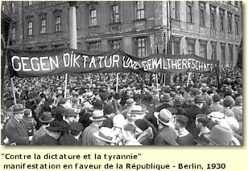
Au fil des pages où il analyse les relations internationales, il sonne l’alarme sur la course contre la montre engagée contre le fascisme et la guerre qui vient. L’ancien dirigeant bolchevique dresse les portraits de ses acteurs (des individus, des partis et des syndicats, qu’ils soient de droite comme de gauche) et décortique leurs orientations et leurs postures. Il scrute notamment celles des partis communistes stalinisés qui aboutiront à la défaite. Il nous dévoile également les affrontements sociaux d’ampleur qui se dissimulent derrière le combat titanesque entre le fascisme et la démocratie. Le lecteur sera certainement surpris par la force et la justesse de ses intuitions et de ses conclusions. Acteur engagé sur la scène politique, le dirigeant révolutionnaire ne se veut pas un simple commentateur de la vie politique mondiale, il préconise une autre politique pour le mouvement ouvrier et social assailli de toutes parts. Il appelle ainsi à l’unité et dénonce la folie sectaire des partis staliniens qui dénoncent les socialistes comme des « social-fascistes » pour ensuite tomber dans une politique d’unité sans principe. Dans un style acéré, Léon Trotsky, au-delà de l’analyse, cherche, élabore et propose une autre politique à celle des vieux appareils politiques. Il approfondit et rénove, par rapport aux conceptions bolcheviques traditionnelles, ses conceptions sur la démocratie et le socialisme. Il se fait même iconoclaste et aboutit, par exemple, à la conclusion que fascisme et stalinisme sont des « étoiles jumelles ». Les écrits rassemblés dans cet ouvrage nous permettent d’appréhender la matrice de ce moment historique.
Curieusement, Sur le fascisme, qui nous propose un retour sur les années 1930, convoque, entre les lignes, notre début de 21e siècle. Il apparaît alors, au lecteur, pleinement inscrit dans notre présent

